**დავალება 2 - ამინდი**

(10 ქულა)

პროგნოზის მთავარი გვერდი ისქროლება ვერტიკალურად (საჭიროების შემთხვევაში) და ჰორიზონტალურად (გამოიყენეთ NestedScrollView)

ჰორიზონტალური სქროლი საჭიროა შემდეგი ქვეყნის პროგნოზის გამოსაჩენად

პროგნოზის გვერდის ამ ნაწილში ჩანს ქვეყნის მიმდინარე ამინდი, მისივე თარიღი (მოჰყვება response-ს)

უკანა ფონი (გრადიენტი) იცვლება პროგნოზის დროის მიხედვით (თუ მიმდინარე დრო არის 6am – 6pm მაშინ მარცხენა ვიზუალი, დანარჩენ შემთხვევაში მარჯვენა)

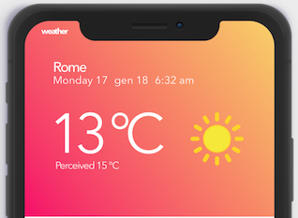ხატულა - მოჰყვება response-ს.

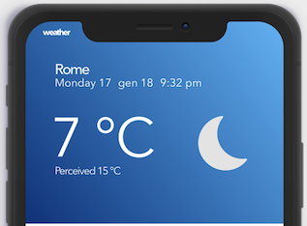

მიმდინარე ამინდის დამატებითი დეტალების ბლოკი

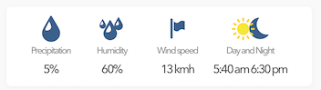

ხატულების ფერებიც დღე-ღამის შალედში სხვადასხვა ფერი უნდა იყოს (იხილეთ screenshot-ები)

მომდევნო დღეების (10 დღის) პროგნოზის ბლოკი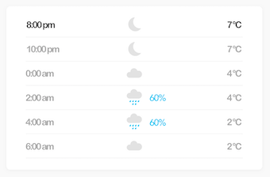

ეს ნაწილი აუცილებელია იყოს Recyclerview

საათების მაგივრად დააწერეთ შესაბამისი თარიღი (თვე/დღე)

ხატულა მოჰყვება response-ს

გვერდის ბოლო ბლოკს, სადაც სხვა ქვეყნებია მოცემული არ ვაკეთებთ

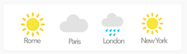

ქვეყნების სია -

https://restcountries.eu/rest/v2/all?fields=name

ამინდის პროგნოზი -

http://api.apixu.com/v1/forecast.json?q={country_name}&key={api_key}&days=10

api_key-ს დასაგენერირებლად საჭიროა რეგისტრაცია <https://www.apixu.com/signup.aspx>

ისეთი ხატულების გამოსაჩენად რომელიც response-ს მოჰყვება გამოიყენეთ რომელიმე ბიბლიოთეკა

<https://square.github.io/picasso/>

<https://github.com/bumptech/glide>

ან სხვა